INFORME DE CÁLCULO HIDRÁULICO
Red de tuberías · Refrigeración MMPP
Concepto | Valor
Proyecto | P-TEST
Cliente | Cliente
Instalación | Refrigeración MMPP
Emplazamiento | España
Revisión | 0
Fecha | 2026-09-26
Documento generado con PIPING P&ID

Índice
1. Datos del proyecto
1.1. Datos generales
2. Bases de diseño
2.1. Fluido
2.2. Caudal de diseño
2.3. Velocidades de diseño
2.4. Criterios de comprobación
2.5. Método de cálculo y referencias
3. Descripción de la red y resumen de resultados
3.1. Estructura de la red
3.2. Esquema general
3.3. Bombas
3.3.1. Dimensionado de la bomba
3.4. Ruta crítica
3.5. Depósitos
3.6. Resumen de comprobaciones
4. Cálculo justificativo por líneas
4.1. Línea P01 · Agua dulce refrigeración
4.1.1. Croquis
4.1.2. Componentes
4.1.3. Resultados
4.1.4. Justificación del cálculo
4.2. Línea P02 · Agua salada
4.2.1. Croquis
4.2.2. Componentes
4.2.3. Resultados
4.2.4. Justificación del cálculo
5. Balance de la ruta crítica
6. Conclusiones
Anexo A. Condiciones de contorno
Anexo B. Nomenclatura

Índice de tablas
Tabla 1. Datos generales del proyecto
Tabla 2. Propiedades del fluido (Agua a 20 °C)
Tabla 3. Comprobación del caudal de diseño
Tabla 4. Velocidades máximas recomendadas por fluido
Tabla 5. Velocidades máximas adoptadas en el cálculo
Tabla 6. Criterios de aceptación
Tabla 7. Formulación empleada
Tabla 8. Estructura de líneas de la red
Tabla 9. Punto de funcionamiento de las bombas
Tabla 10. Dimensionado de BO01-P01
Tabla 11. Curva de la instalación del circuito de BO01-P01
Tabla 12. Dimensionado de BO02-P02
Tabla 13. Curva de la instalación del circuito de BO02-P02
Tabla 14. Depósitos de la red
Tabla 15. Componentes de la línea P01
Tabla 16. Resultados de la línea P01
Tabla 17. Justificación de cálculo de la línea P01
Tabla 18. Componentes de la línea P02
Tabla 19. Resultados de la línea P02
Tabla 20. Justificación de cálculo de la línea P02
Tabla 21. Pérdidas de carga acumuladas en la ruta crítica
Tabla 22. Balance de energía de la ruta crítica
Tabla 23. Extremos con altura conocida (abiertos y depósitos)
Tabla 24. Símbolos y abreviaturas
Índice de figuras
Figura 1. Esquema general de la red (verde: cumple · violeta: ruta crítica)
Figura 2. Curva de la instalación y punto de selección de BO01-P01
Figura 3. Curva de la instalación y punto de selección de BO02-P02
Figura 4. Croquis de la línea P01
Figura 5. Croquis de la línea P02

1. Datos del proyecto

1.1. Datos generales
Tabla 1. Datos generales del proyecto
Concepto | Valor
Nº de proyecto | P-TEST
Revisión | 0
Fecha | 2026-09-26
Cliente | Cliente
Instalación | Refrigeración MMPP
Tipo de instalación | Industrial / proceso
Emplazamiento | España

2. Bases de diseño

2.1. Fluido
Tabla 2. Propiedades del fluido (Agua a 20 °C)
Concepto | Valor
Fluido | Agua
Temperatura de cálculo | 20 °C
Densidad ρ | 1000,0 kg/m³
Viscosidad cinemática ν | 1,003 mm²/s
Viscosidad dinámica μ | 1,003·10⁻³ Pa·s
Presión de vapor pv | 2,339 kPa
Rango de datos del catálogo | 0 a 100 °C (sin extrapolación)
Observaciones | ρ = 1000 kg/m³ fija (criterio de proyecto)

2.2. Caudal de diseño
El caudal de diseño de la instalación es Q = 18,00 m³/h. El punto de funcionamiento de las bombas, obtenido del cálculo de la red, debe ser igual o superior a este caudal.
Tabla 3. Comprobación del caudal de diseño
Concepto | Valor | Estado
Caudal de diseño | 18,00 m³/h
Caudal de funcionamiento (suma de bombas) | 44,86 m³/h | CUMPLE

2.3. Velocidades de diseño
Velocidades máximas orientativas para instalación de tipo «Industrial / proceso», según el fluido. En aspiración se limita la velocidad para asegurar el NPSH disponible; en impulsión, para acotar pérdidas, ruido y erosión.
Tabla 4. Velocidades máximas recomendadas por fluido
Fluido | V máx. aspiración (m/s) | V máx. impulsión (m/s)
Agua ◄ fluido del proyecto | 1,5 | 3,0
Aceite hidráulico ISO VG 46 | 1,0 | 4,0
Gasolina 95 (verano, RVP 60 kPa) | 1,0 | 2,0
Gasolina 95 (invierno, RVP 90 kPa) | 1,0 | 2,0
Gasóleo (EN 590) | 1,0 | 2,0
Queroseno (Jet A-1) | 1,0 | 2,0
Fuelóleo HFO RMG 380 | 0,6 | 1,2
Sosa cáustica 50 % NaOH | 0,9 | 1,5
Ácido sulfúrico 98 % | 0,9 | 1,5
Agua de mar (S = 35 g/kg) | 1,5 | 3,0
Agua glicolada MEG 20 % (masa) | 1,5 | 3,0
Agua glicolada MEG 30 % (masa) | 1,5 | 3,0
Agua glicolada MEG 40 % (masa) | 1,5 | 3,0
Agua glicolada MPG 20 % (masa) | 1,5 | 3,0
Agua glicolada MPG 30 % (masa) | 1,5 | 3,0
Agua glicolada MPG 40 % (masa) | 1,5 | 3,0

Tabla 5. Velocidades máximas adoptadas en el cálculo
Tramo | V máx. adoptada (m/s) | Criterio
Aspiración (aguas arriba de las bombas) | 2,50 | Dato del proyecto
Impulsión y resto de la red | 3,00 | Valor recomendado

2.4. Criterios de comprobación
Tabla 6. Criterios de aceptación
Elemento | Criterio
Tuberías, válvulas y accesorios | V ≤ 2,50 m/s en aspiración y V ≤ 3,00 m/s en impulsión
Válvulas de retención | V ≥ velocidad mínima de apertura total, Vmin = C·√(1/ρ) (Crane TP-410)
Bombas: cavitación | NPSHd − NPSHr ≥ 0,50 m
Bombas: caudal | Σ Q bombas ≥ 18,00 m³/h (caudal de diseño)
Tuberías: presión | p máx de servicio ≤ PMA (ASME B31.3 en acero; PN × factor de temperatura en PVC-U y PE)
Toda la red: vaporización | p absoluta ≥ pv del fluido en todos los nodos
Puntos de consumo | p ≥ p mínima requerida; el exceso se absorbe con válvula de equilibrado
Golpe de ariete (aviso) | p máx + Δp ariete ≤ PMA; tiempo de cierre instantáneo
Presión a caudal nulo (aviso) | p con la bomba contra válvula cerrada ≤ PMA

2.5. Método de cálculo y referencias
Tabla 7. Formulación empleada
Magnitud | Expresión | Referencia
Pérdida por fricción | hf = f·(L/D)·V²/(2g) | Darcy-Weisbach
Factor de fricción turbulento | 1/√f = −2·log₁₀[ε/(3,7·D) + 2,51/(Re·√f)] | Colebrook-White (Newton, semilla Swamee-Jain)
Factor de fricción laminar (Re < 2300) | f = 64/Re | Hagen-Poiseuille
Pérdida en válvulas y accesorios | hf = K·V²/(2g); K = n·fT | Crane TP-410
K a partir del Cv | K = 891·d⁴/Cv² (d en pulgadas); Cv = 1,156·Kv | Crane TP-410 / catálogos de fabricante
Reducciones | Fórmulas 1 a 4 de Crane con θ de ASME B16.9 | Crane TP-410, ASME B16.9
Tes, cruces e injertos | Nodo central: ramas de paso K_run/2, derivación K_der − K_run/2 | Crane TP-410 (20·fT / 60·fT)
Curva de bomba | H = H₀ − k·Q² | Parábola por el punto de diseño y la altura a caudal nulo
NPSH disponible | NPSHd = Hs − z − pv/(ρg) + v²/(2g) | Hs: altura piezométrica absoluta en la aspiración
Resolución de la red | Teoría lineal (Wood y Charles), convergencia 10⁻⁴ en caudales | Balance de masa en nodos y de energía en elementos
Dimensiones de tubería | Dint = De − 2·e | ASME B36.10M/B36.19M, EN ISO 1452-2, EN 12201-2, ISO 4065
Presión en un nodo | p = (H − z)·ρ·g − p_atm | H: altura piezométrica absoluta; z: cota
PMA acero | P = 2·S·E·W·t/(D − 2·Y·t); t = 0,875·e − c | ASME B31.3 ec. (3a); A106 Gr. B / A312 TP316L
PMA termoplásticos | PMA = PN·fT | EN ISO 1452-2 anexo A (PVC-U), EN 12201-1 anexo A (PE)
Equipos | Δp = Δp nom·(Q/Q nom)² | Dato del fabricante
Válvulas de equilibrado | Kv = Q·√[(ρ/1000)/Δp]; Cv = 1,156·Kv | IEC 60534 / EN 60534
Celeridad de la onda | a = √[(Kf/ρ)/(1 + Kf·D/(E·e))] | Korteweg
Golpe de ariete | tc ≤ 2L/a: Δp = ρ·a·V; tc > 2L/a: Δp = 2·ρ·L·V/tc | Joukowsky / Michaud

3. Descripción de la red y resumen de resultados

3.1. Estructura de la red
La red se describe como un árbol: la línea principal y, colgando de ella, los ramales en el orden en que salen. El cálculo justificativo del apartado 4 sigue este mismo orden.
Tabla 8. Estructura de líneas de la red
Apdo. | Línea | Tipo | Sale de | Nº elementos
4.1 | P01 · Agua dulce refrigeración | Principal | — | 9
4.2 | P02 · Agua salada | Principal | — | 5

3.2. Esquema general
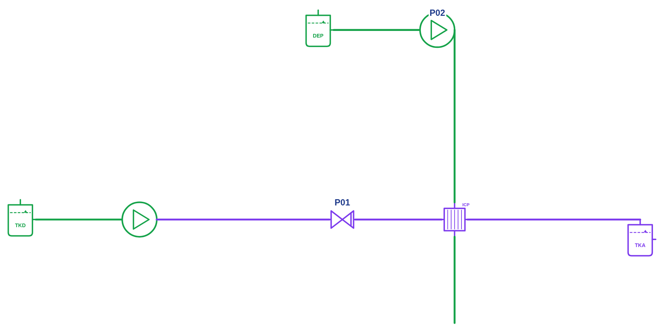
Figura 1. Esquema general de la red (verde: cumple · violeta: ruta crítica)

3.3. Bombas
Tabla 9. Punto de funcionamiento de las bombas
Bomba | Q (m³/h) | H (m) | Ph (kW) | NPSHd (m) | NPSHr (m) | Estado
BO01-P01 | 18,86 | 5,74 | 0,295 | 13,10 | 2,00 | OK
BO02-P02 | 26,00 | 5,85 | 0,414 | 11,12 | 2,00 | OK

3.3.1. Dimensionado de la bomba
Para cada circuito se busca la altura mínima que da el caudal necesario y la presión mínima de todos los consumos (bisección sobre la red completa). La curva de la instalación se obtiene repitiendo el cálculo a caudales parciales. El punto de selección añade un 10 % de margen en altura; la potencia al eje se calcula con un rendimiento η = 0,70 y el motor se elige normalizado IEC con un 15 % de reserva.
Tabla 10. Dimensionado de BO01-P01
Concepto | Valor
Caudal necesario | 18,00 m³/h (caudal de diseño del proyecto)
Caudal por bomba | 18,00 m³/h
Altura necesaria | 5,32 m c.l.
Punto de selección (+10 % H) | 18,00 m³/h · 5,85 m = 0,574 bar
NPSH disponible / NPSHr máximo admisible | 13,10 m / 12,60 m
Potencia hidráulica Ph = ρ·g·Q·H | 0,287 kW
Potencia al eje Ph/η (η = 0,70) | 0,410 kW
Motor normalizado IEC (+15 %) | 0.55 kW

Tabla 11. Curva de la instalación del circuito de BO01-P01
Q total (m³/h) | H necesaria (m c.l.)
0,00 | 1,00
4,50 | 1,28
9,00 | 2,10
13,50 | 3,44
18,00 | 5,32
20,70 | 6,69
23,40 | 8,26
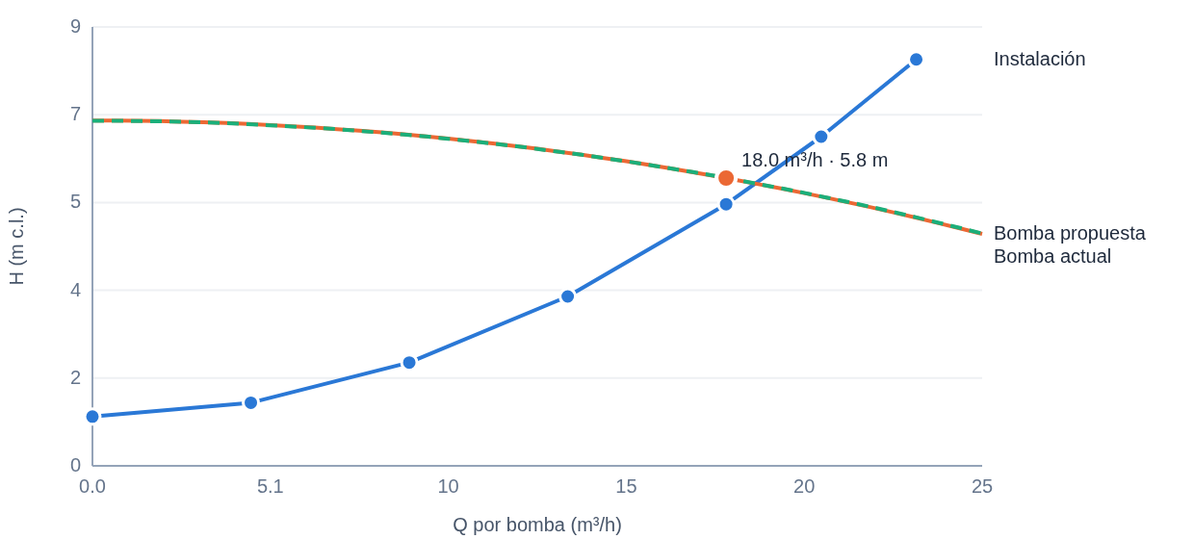
Figura 2. Curva de la instalación y punto de selección de BO01-P01
Tabla 12. Dimensionado de BO02-P02
Concepto | Valor
Caudal necesario | 25,00 m³/h (caudal de diseño de la(s) bomba(s))
Caudal por bomba | 25,00 m³/h
Altura necesaria | 5,40 m c.l.
Punto de selección (+10 % H) | 25,00 m³/h · 5,94 m = 0,583 bar
NPSH disponible / NPSHr máximo admisible | 11,12 m / 10,62 m
Potencia hidráulica Ph = ρ·g·Q·H | 0,405 kW
Potencia al eje Ph/η (η = 0,70) | 0,578 kW
Motor normalizado IEC (+15 %) | 0.75 kW

Tabla 13. Curva de la instalación del circuito de BO02-P02
Q total (m³/h) | H necesaria (m c.l.)
0,00 | 0,01
6,25 | 0,35
12,50 | 1,36
18,75 | 3,05
25,00 | 5,40
28,75 | 7,13
32,50 | 9,10
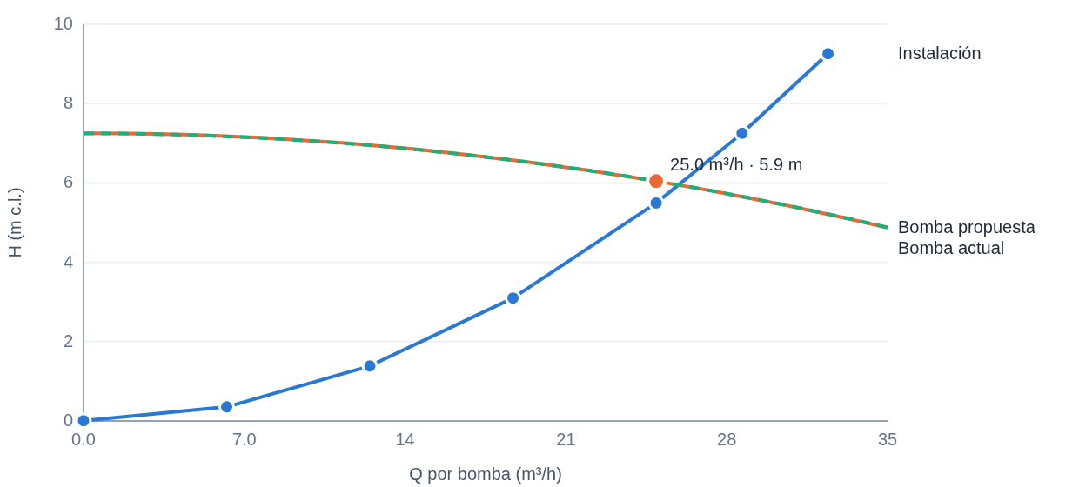
Figura 3. Curva de la instalación y punto de selección de BO02-P02

3.4. Ruta crítica
La ruta crítica es el camino desde la descarga de la bomba hasta un extremo abierto con mayor pérdida de carga acumulada: 4,688 m. Recorrido: TAC02-P01-2½-S40 → VR01-P01-2½ → TAC03-P01-2½-S40 → ICP01-P01-2½ → TAC04-P01-2½-S40. Su balance detallado figura en el apartado 5.

3.5. Depósitos
Tabla 14. Depósitos de la red
Depósito | Cota conexión (m) | Cota lámina (m) | p sobre lámina (bar) | Q (m³/h) | Sentido
TKD01-P01 | 0,00 | 3,00 | 0,00 | 18,86 | aporta a la red
TKA01-P01-2½ | 1,00 | 3,50 | 0,00 | 18,86 | recibe de la red
DEP01-P02 | 0,00 | 1,00 | 0,00 | 26,00 | aporta a la red

3.6. Resumen de comprobaciones
Se han comprobado 14 elementos hidráulicos (0 instrumentos o elementos sin caudal). Todos cumplen los criterios del apartado 2.4.

4. Cálculo justificativo por líneas
Para cada línea se incluye el croquis de sus elementos (numerados; en gris los elementos contiguos de otras líneas), la relación de componentes con sus propiedades, los resultados y la justificación de cada elemento con las expresiones y los valores sustituidos.

4.1. Línea P01 · Agua dulce refrigeración
Línea principal de la red.

4.1.1. Croquis
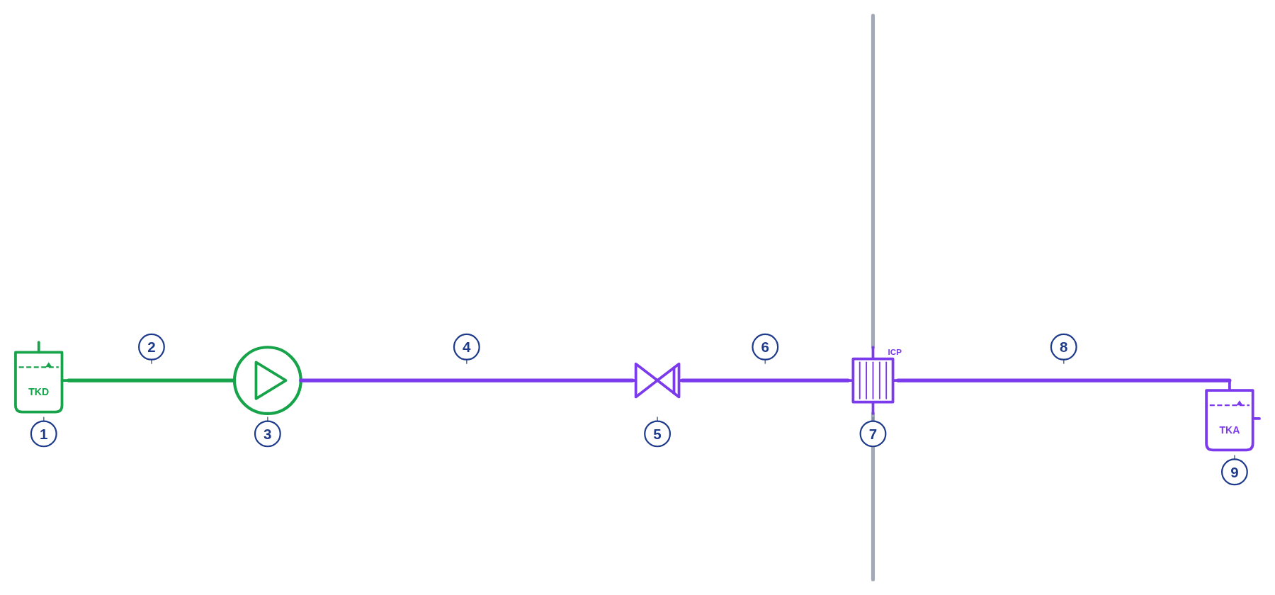
Figura 4. Croquis de la línea P01

4.1.2. Componentes
Tabla 15. Componentes de la línea P01
Nº | Etiqueta | Tipo | Descripción | Dint (mm) | L (m) | K / Cv / f
1 | TKD01-P01 | Tanque de servicio diario | Lámina 3,00 m · conexión 0,00 m · 0,00 bar man. | — | — | lámina 3,00 m
2 | TAC01-P01-3-S40 | Tubería | Acero al carbono · 3" Sch 40 · De 88,9 × e 5,50 mm · ε 0,045 mm (ASME B36.10M) | 77,90 | 3,000 | f = 0,0211
3 | BO01-P01 | Bomba centrífuga | Diseño 18,0 m³/h a 0,57 bar · H₀ 0,69 bar · NPSHr 2,00 m · cota 0,00 m | — | — | H₀ 0,69 bar · Qd 18,0 m³/h
4 | TAC02-P01-2½-S40 | Tubería | Acero al carbono · 2½" Sch 40 · De 73,0 × e 5,20 mm · ε 0,045 mm (ASME B36.10M) | 62,60 | 6,000 | f = 0,0210
5 | VR01-P01-2½ | Válvula de retención | 2½" (DN 65) · Crane 120·fT (Disco basculante 15°) · PN 6 | 62,60 | — | K = 2,160 (120·fT)
6 | TAC03-P01-2½-S40 | Tubería | Acero al carbono · 2½" Sch 40 · De 73,0 × e 5,20 mm · ε 0,045 mm (ASME B36.10M) | 62,60 | 3,000 | f = 0,0210
7 | ICP01-P01-2½ | Intercambiador de placas | Δp 40,0 kPa a 20,00 m³/h (fabricante) · cota 2,00 m · PN 6 | 62,60 | — | Δp 40,0 kPa @ 20,0 m³/h · sec. 50,0 kPa @ 25,0
8 | TAC04-P01-2½-S40 | Tubería | Acero al carbono · 2½" Sch 40 · De 73,0 × e 5,20 mm · ε 0,045 mm (ASME B36.10M) | 62,60 | 6,000 | f = 0,0210
9 | TKA01-P01-2½ | Tanque de almacén | Lámina 3,50 m · conexión 1,00 m · 0,00 bar man. | — | — | lámina 3,50 m

4.1.3. Resultados
Tabla 16. Resultados de la línea P01
Nº | Elemento | Lado | Q (m³/h) | V (m/s) | Vmax (m/s) | Re | f / K | hf (m) | p máx (bar) | Estado
1 | TKD01-P01 | — | 18,86 | — | — | — | — | — | 0,29 | OK
2 | TAC01-P01-3-S40 | Asp. | 18,86 | 1,099 | 2,50 | 85357 | f 0,0211 | 0,0499 | 0,29 | OK
3 | BO01-P01 | — | 18,86 | — | — | — | — | H = 5,74 | 0,29→0,85 | OK
4 | TAC02-P01-2½-S40 | Imp. | 18,86 | 1,702 | 3,00 | 106219 | f 0,0210 | 0,2977 | 0,85 | OK · crítica
5 | VR01-P01-2½ | Imp. | 18,86 | 1,702 | 3,00 | 106219 | K 2,160 | 0,3189 | 0,63 | OK · crítica
6 | TAC03-P01-2½-S40 | Imp. | 18,86 | 1,702 | 3,00 | 106219 | f 0,0210 | 0,1488 | 0,60 | OK · crítica
7 | ICP01-P01-2½ | Imp. | 18,86 | 1,702 | — | 106219 | K 24,553 | 3,6247 | 0,58 | OK · crítica
7 | ICP01-P01-2½ (sec) | Imp. | 26,00 | 1,515 | — | 117670 | K 47,152 | 5,5136 | 0,45 | OK · crítica
8 | TAC04-P01-2½-S40 | Imp. | 18,86 | 1,702 | 3,00 | 106219 | f 0,0210 | 0,2977 | 0,23 | OK · crítica
9 | TKA01-P01-2½ | — | 18,86 | — | — | — | — | — | 0,00 | OK · crítica

4.1.4. Justificación del cálculo
Tabla 17. Justificación de cálculo de la línea P01
Magnitud | Expresión | Sustitución | Resultado
1. TKD01-P01 — Tanque de servicio diario
Altura piezométrica impuesta | H = z lámina + (p_atm + p)/(ρ·g) | 3,00 + (101 325 + 0) / (1000,0 × 9,81) | 13,329 m
Presión en la conexión | p = (H − z)·ρ·g − p_atm | (13,329 − 0,00) × 1000,0 × 9,81 − 101 325 Pa | 0,294 bar
Caudal | Balance de masa en el nodo | aporta a la red | 18,857 m³/h
2. TAC01-P01-3-S40 — Tubería
Diámetro interior | Dint = De − 2·e | 88,9 − 2 × 5,50 mm | 77,90 mm
Caudal | Q |  | 18,857 m³/h = 5,238·10⁻³ m³/s
Sección | A = π·D²/4 | π × 0,0779² / 4 | 4,766·10⁻³ m²
Velocidad | V = Q / A | 5,238·10⁻³ / 4,766·10⁻³ | 1,099 m/s
Número de Reynolds | Re = V·D / ν | 1,099 × 0,0779 / 1,003·10⁻⁶ | 85357
Factor de fricción (Colebrook-White) | 1/√f = −2·log₁₀[ε/(3,7·D) + 2,51/(Re·√f)] | ε = 0,045 mm; ε/D = 5,777·10⁻⁴; Re = 85357 | 0,02106
Pérdida de carga por fricción | hf = f·(L/D)·V²/(2g) | 0,02106 × (3,000 / 0,0779) × 1,099² / (2 × 9,81) | 0,0499 m
Comprobación de velocidad (aspiración) | V ≤ Vmax | 1,099 ≤ 2,50 m/s | CUMPLE
Cotas de los extremos | z a, z b |  | 0,00 / 0,00 m
Presión manométrica en los extremos | p = (H − z)·ρ·g − p_atm | H = 13,329 / 13,279 m | 0,294 / 0,289 bar
Presión mínima (vaporización) | p abs ≥ pv | 130,27 ≥ 2,339 kPa | CUMPLE
Presión máxima admisible | PMA = 2·S·E·W·t/(D − 2·Y·t); t = 0,875·e − c | S = 137,9 MPa; E = W = 1; Y = 0,4; t = 0,875 × 5,50 − 1,0 = 3,813 mm; D = 88,9 mm | 122,5 bar
Comprobación de presión de servicio | p máx ≤ PMA | 0,294 ≤ 122,5 bar | CUMPLE
Celeridad de la onda (Korteweg) | a = √[(Kf/ρ)/(1 + Kf·D/(E·e))] | Kf = 2200 MPa; E = 207000 MPa; D = 77,90 mm; e = 5,50 mm | 1383 m/s
Tiempo crítico | Tc = 2·L/a | 2 × 18,00 / 1383 (L de la línea) | 0,026 s
Sobrepresión de golpe de ariete (Joukowsky, cierre rápido) | Δp = ρ·a·V | 1000,0 × 1383 × 1,099 (cierre instantáneo) | 15,197 bar
Comprobación con golpe de ariete | p máx + Δp ≤ PMA | 0,294 + 15,197 ≤ 122,5 bar | CUMPLE
3. BO01-P01 — Bomba centrífuga
Curva de la bomba | H = H₀ − k·Q²; k = (H₀ − Hd)/Qd² | H₀ = 0,69 bar = 7,01 m; Hd = 0,57 bar = 5,85 m; Qd = 18,00 m³/h | k = 46483 s²/m⁵
Punto de funcionamiento | Q, H = H(descarga) − H(aspiración) |  | Q = 18,86 m³/h; H = 5,74 m
Potencia hidráulica | Ph = ρ·g·Q·H | 1000,0 × 9,81 × 5,238·10⁻³ × 5,74 / 1000 | 0,295 kW
NPSH disponible | NPSHd = Hs − z − pv/(ρ·g) + v²/(2g) | 13,279 − 0,00 − 2339/(1000,0 × 9,81) + 1,099²/(2 × 9,81) | 13,102 m
Comprobación NPSH | NPSHd − NPSHr ≥ margen | 13,10 − 2,00 ≥ 0,50 m | CUMPLE
Comprobación del caudal de diseño | ΣQ bombas ≥ Q diseño | 44,86 ≥ 18,00 m³/h | CUMPLE
4. TAC02-P01-2½-S40 — Tubería
Diámetro interior | Dint = De − 2·e | 73,0 − 2 × 5,20 mm | 62,60 mm
Caudal | Q |  | 18,857 m³/h = 5,238·10⁻³ m³/s
Sección | A = π·D²/4 | π × 0,0626² / 4 | 3,078·10⁻³ m²
Velocidad | V = Q / A | 5,238·10⁻³ / 3,078·10⁻³ | 1,702 m/s
Número de Reynolds | Re = V·D / ν | 1,702 × 0,0626 / 1,003·10⁻⁶ | 106219
Factor de fricción (Colebrook-White) | 1/√f = −2·log₁₀[ε/(3,7·D) + 2,51/(Re·√f)] | ε = 0,045 mm; ε/D = 7,188·10⁻⁴; Re = 106219 | 0,02104
Pérdida de carga por fricción | hf = f·(L/D)·V²/(2g) | 0,02104 × (6,000 / 0,0626) × 1,702² / (2 × 9,81) | 0,2977 m
Comprobación de velocidad (impulsión) | V ≤ Vmax | 1,702 ≤ 3,00 m/s | CUMPLE
Cotas de los extremos | z a, z b |  | 0,00 / 2,00 m
Presión manométrica en los extremos | p = (H − z)·ρ·g − p_atm | H = 19,017 / 18,719 m | 0,852 / 0,627 bar
Presión mínima (vaporización) | p abs ≥ pv | 164,01 ≥ 2,339 kPa | CUMPLE
Presión máxima admisible | PMA = 2·S·E·W·t/(D − 2·Y·t); t = 0,875·e − c | S = 137,9 MPa; E = W = 1; Y = 0,4; t = 0,875 × 5,20 − 1,0 = 3,550 mm; D = 73,0 mm | 139,6 bar
Comprobación de presión de servicio | p máx ≤ PMA | 0,852 ≤ 139,6 bar | CUMPLE
Presión a caudal nulo (bomba contra válvula cerrada) | p = (Hs + H₀ − z)·ρ·g − p_atm |  | 0,98 bar → CUMPLE
Celeridad de la onda (Korteweg) | a = √[(Kf/ρ)/(1 + Kf·D/(E·e))] | Kf = 2200 MPa; E = 207000 MPa; D = 62,60 mm; e = 5,20 mm | 1397 m/s
Tiempo crítico | Tc = 2·L/a | 2 × 18,00 / 1397 (L de la línea) | 0,026 s
Sobrepresión de golpe de ariete (Joukowsky, cierre rápido) | Δp = ρ·a·V | 1000,0 × 1397 × 1,702 (cierre instantáneo) | 23,768 bar
Comprobación con golpe de ariete | p máx + Δp ≤ PMA | 0,852 + 23,768 ≤ 139,6 bar | CUMPLE
5. VR01-P01-2½ — Válvula de retención
Diámetro de cálculo | Dint de la tubería conectada |  | 62,60 mm
Factor de fricción de referencia | fT (Crane TP-410, turbulencia total) | tabla Crane, DN 65 | 0,0180
Coeficiente de resistencia | K = n·fT (Disco basculante 15°) | 120,0 × 0,0180 | 2,1600
Caudal | Q |  | 18,857 m³/h = 5,238·10⁻³ m³/s
Sección | A = π·D²/4 | π × 0,0626² / 4 | 3,078·10⁻³ m²
Velocidad | V = Q / A | 5,238·10⁻³ / 3,078·10⁻³ | 1,702 m/s
Pérdida de carga | hf = K·V²/(2g) | 2,1600 × 1,702² / (2 × 9,81) | 0,3189 m
Comprobación de velocidad (impulsión) | V ≤ Vmax | 1,702 ≤ 3,00 m/s | CUMPLE
Apertura total de la retención | Vmin = C·√(1/ρ) (Crane) | 40 × √(1/1000,0) | 1,265 m/s → CUMPLE
6. TAC03-P01-2½-S40 — Tubería
Diámetro interior | Dint = De − 2·e | 73,0 − 2 × 5,20 mm | 62,60 mm
Caudal | Q |  | 18,857 m³/h = 5,238·10⁻³ m³/s
Sección | A = π·D²/4 | π × 0,0626² / 4 | 3,078·10⁻³ m²
Velocidad | V = Q / A | 5,238·10⁻³ / 3,078·10⁻³ | 1,702 m/s
Número de Reynolds | Re = V·D / ν | 1,702 × 0,0626 / 1,003·10⁻⁶ | 106219
Factor de fricción (Colebrook-White) | 1/√f = −2·log₁₀[ε/(3,7·D) + 2,51/(Re·√f)] | ε = 0,045 mm; ε/D = 7,188·10⁻⁴; Re = 106219 | 0,02104
Pérdida de carga por fricción | hf = f·(L/D)·V²/(2g) | 0,02104 × (3,000 / 0,0626) × 1,702² / (2 × 9,81) | 0,1488 m
Comprobación de velocidad (impulsión) | V ≤ Vmax | 1,702 ≤ 3,00 m/s | CUMPLE
Cotas de los extremos | z a, z b |  | 2,00 / 2,00 m
Presión manométrica en los extremos | p = (H − z)·ρ·g − p_atm | H = 18,400 / 18,251 m | 0,596 / 0,581 bar
Presión mínima (vaporización) | p abs ≥ pv | 159,42 ≥ 2,339 kPa | CUMPLE
Presión máxima admisible | PMA = 2·S·E·W·t/(D − 2·Y·t); t = 0,875·e − c | S = 137,9 MPa; E = W = 1; Y = 0,4; t = 0,875 × 5,20 − 1,0 = 3,550 mm; D = 73,0 mm | 139,6 bar
Comprobación de presión de servicio | p máx ≤ PMA | 0,596 ≤ 139,6 bar | CUMPLE
Presión a caudal nulo (bomba contra válvula cerrada) | p = (Hs + H₀ − z)·ρ·g − p_atm |  | 0,78 bar → CUMPLE
Celeridad de la onda (Korteweg) | a = √[(Kf/ρ)/(1 + Kf·D/(E·e))] | Kf = 2200 MPa; E = 207000 MPa; D = 62,60 mm; e = 5,20 mm | 1397 m/s
Tiempo crítico | Tc = 2·L/a | 2 × 18,00 / 1397 (L de la línea) | 0,026 s
Sobrepresión de golpe de ariete (Joukowsky, cierre rápido) | Δp = ρ·a·V | 1000,0 × 1397 × 1,702 (cierre instantáneo) | 23,768 bar
Comprobación con golpe de ariete | p máx + Δp ≤ PMA | 0,596 + 23,768 ≤ 139,6 bar | CUMPLE
7. ICP01-P01-2½ — Intercambiador de placas
Circuito primario (a–b)
Dato del fabricante | Δp nom a Q nom |  | 40,00 kPa a 20,00 m³/h
Pérdida nominal en altura | hf nom = Δp nom/(ρ·g) | 40000 / (1000,0 × 9,81) | 4,077 m
K equivalente (Dint de la tubería conectada) | K = 2g·hf nom / V nom² | 2 × 9,81 × 4,077 / 1,805² (D = 62,60 mm) | 24,553
Caudal | Q |  | 18,857 m³/h = 5,238·10⁻³ m³/s
Sección | A = π·D²/4 | π × 0,0626² / 4 | 3,078·10⁻³ m²
Velocidad | V = Q / A | 5,238·10⁻³ / 3,078·10⁻³ | 1,702 m/s
Pérdida de carga en funcionamiento | Δp = Δp nom·(Q/Q nom)² | 40,00 × (18,857/20,00)² | 35,56 kPa = 3,625 m
Circuito secundario (c–d)
Dato del fabricante | Δp nom a Q nom |  | 50,00 kPa a 25,00 m³/h
Pérdida nominal en altura | hf nom = Δp nom/(ρ·g) | 50000 / (1000,0 × 9,81) | 5,097 m
K equivalente (Dint de la tubería conectada) | K = 2g·hf nom / V nom² | 2 × 9,81 × 5,097 / 1,456² (D = 77,92 mm) | 47,152
Caudal | Q |  | 26,002 m³/h = 7,223·10⁻³ m³/s
Sección | A = π·D²/4 | π × 0,0779² / 4 | 4,769·10⁻³ m²
Velocidad | V = Q / A | 7,223·10⁻³ / 4,769·10⁻³ | 1,515 m/s
Pérdida de carga en funcionamiento | Δp = Δp nom·(Q/Q nom)² | 50,00 × (26,002/25,00)² | 54,09 kPa = 5,514 m
8. TAC04-P01-2½-S40 — Tubería
Diámetro interior | Dint = De − 2·e | 73,0 − 2 × 5,20 mm | 62,60 mm
Caudal | Q |  | 18,857 m³/h = 5,238·10⁻³ m³/s
Sección | A = π·D²/4 | π × 0,0626² / 4 | 3,078·10⁻³ m²
Velocidad | V = Q / A | 5,238·10⁻³ / 3,078·10⁻³ | 1,702 m/s
Número de Reynolds | Re = V·D / ν | 1,702 × 0,0626 / 1,003·10⁻⁶ | 106219
Factor de fricción (Colebrook-White) | 1/√f = −2·log₁₀[ε/(3,7·D) + 2,51/(Re·√f)] | ε = 0,045 mm; ε/D = 7,188·10⁻⁴; Re = 106219 | 0,02104
Pérdida de carga por fricción | hf = f·(L/D)·V²/(2g) | 0,02104 × (6,000 / 0,0626) × 1,702² / (2 × 9,81) | 0,2977 m
Comprobación de velocidad (impulsión) | V ≤ Vmax | 1,702 ≤ 3,00 m/s | CUMPLE
Cotas de los extremos | z a, z b |  | 2,00 / 4,00 m
Presión manométrica en los extremos | p = (H − z)·ρ·g − p_atm | H = 14,626 / 14,329 m | 0,225 / 0,000 bar
Presión mínima (vaporización) | p abs ≥ pv | 101,33 ≥ 2,339 kPa | CUMPLE
Presión máxima admisible | PMA = 2·S·E·W·t/(D − 2·Y·t); t = 0,875·e − c | S = 137,9 MPa; E = W = 1; Y = 0,4; t = 0,875 × 5,20 − 1,0 = 3,550 mm; D = 73,0 mm | 139,6 bar
Comprobación de presión de servicio | p máx ≤ PMA | 0,225 ≤ 139,6 bar | CUMPLE
Presión a caudal nulo (bomba contra válvula cerrada) | p = (Hs + H₀ − z)·ρ·g − p_atm |  | 0,78 bar → CUMPLE
Celeridad de la onda (Korteweg) | a = √[(Kf/ρ)/(1 + Kf·D/(E·e))] | Kf = 2200 MPa; E = 207000 MPa; D = 62,60 mm; e = 5,20 mm | 1397 m/s
Tiempo crítico | Tc = 2·L/a | 2 × 18,00 / 1397 (L de la línea) | 0,026 s
Sobrepresión de golpe de ariete (Joukowsky, cierre rápido) | Δp = ρ·a·V | 1000,0 × 1397 × 1,702 (cierre instantáneo) | 23,768 bar
Comprobación con golpe de ariete | p máx + Δp ≤ PMA | 0,225 + 23,768 ≤ 139,6 bar | CUMPLE
9. TKA01-P01-2½ — Tanque de almacén
Altura piezométrica impuesta | H = z lámina + (p_atm + p)/(ρ·g) | 3,50 + (101 325 + 0) / (1000,0 × 9,81) | 14,329 m
Presión en la conexión | p = (H − z)·ρ·g − p_atm | (14,329 − 4,00) × 1000,0 × 9,81 − 101 325 Pa | 0,000 bar
Caudal | Balance de masa en el nodo | recibe de la red | 18,857 m³/h

4.2. Línea P02 · Agua salada
Línea principal de la red.

4.2.1. Croquis
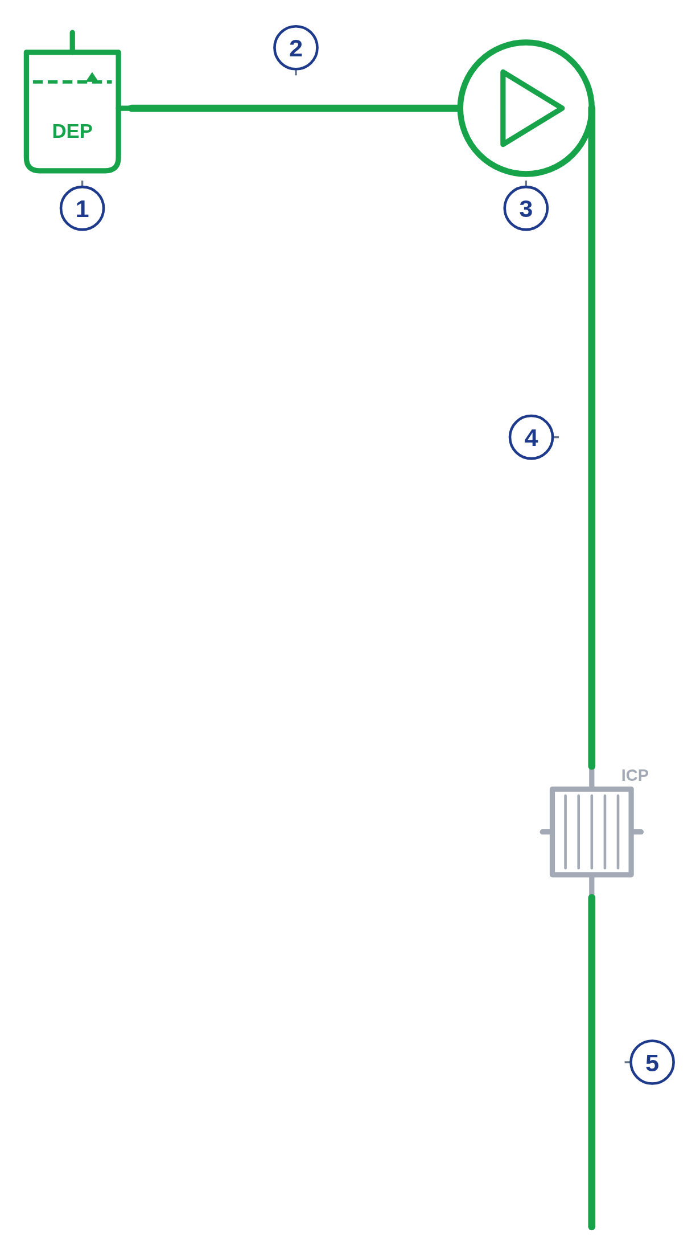
Figura 5. Croquis de la línea P02

4.2.2. Componentes
Tabla 18. Componentes de la línea P02
Nº | Etiqueta | Tipo | Descripción | Dint (mm) | L (m) | K / Cv / f
1 | DEP01-P02 | Depósito genérico | Lámina 1,00 m · conexión 0,00 m · 0,00 bar man. | — | — | lámina 1,00 m
2 | TAI01-P02-3-S40S | Tubería | Acero inoxidable · 3" Sch 40S · De 88,9 × e 5,49 mm · ε 0,015 mm (ASME B36.19M) | 77,92 | 3,000 | f = 0,0185
3 | BO02-P02 | Bomba centrífuga | Diseño 25,0 m³/h a 0,58 bar · H₀ 0,70 bar · NPSHr 2,00 m · cota 0,00 m | — | — | H₀ 0,70 bar · Qd 25,0 m³/h
4 | TAI02-P02-3-S40S | Tubería | Acero inoxidable · 3" Sch 40S · De 88,9 × e 5,49 mm · ε 0,015 mm (ASME B36.19M) | 77,92 | 6,000 | f = 0,0185
5 | TAI03-P02-3-S40S | Tubería | Acero inoxidable · 3" Sch 40S · De 88,9 × e 5,49 mm · ε 0,015 mm (ASME B36.19M) | 77,92 | 3,000 | f = 0,0185

4.2.3. Resultados
Tabla 19. Resultados de la línea P02
Nº | Elemento | Lado | Q (m³/h) | V (m/s) | Vmax (m/s) | Re | f / K | hf (m) | p máx (bar) | Estado
1 | DEP01-P02 | — | 26,00 | — | — | — | — | — | 0,10 | OK
2 | TAI01-P02-3-S40S | Asp. | 26,00 | 1,515 | 2,50 | 117670 | f 0,0185 | 0,0831 | 0,10 | OK
3 | BO02-P02 | — | 26,00 | — | — | — | — | H = 5,85 | 0,09→0,66 | OK
4 | TAI02-P02-3-S40S | Imp. | 26,00 | 1,515 | 3,00 | 117670 | f 0,0185 | 0,1662 | 0,66 | OK
5 | TAI03-P02-3-S40S | Imp. | 26,00 | 1,515 | 3,00 | 117670 | f 0,0185 | 0,0831 | 0,00 | OK

4.2.4. Justificación del cálculo
Tabla 20. Justificación de cálculo de la línea P02
Magnitud | Expresión | Sustitución | Resultado
1. DEP01-P02 — Depósito genérico
Altura piezométrica impuesta | H = z lámina + (p_atm + p)/(ρ·g) | 1,00 + (101 325 + 0) / (1000,0 × 9,81) | 11,329 m
Presión en la conexión | p = (H − z)·ρ·g − p_atm | (11,329 − 0,00) × 1000,0 × 9,81 − 101 325 Pa | 0,098 bar
Caudal | Balance de masa en el nodo | aporta a la red | 26,002 m³/h
2. TAI01-P02-3-S40S — Tubería
Diámetro interior | Dint = De − 2·e | 88,9 − 2 × 5,49 mm | 77,92 mm
Caudal | Q |  | 26,002 m³/h = 7,223·10⁻³ m³/s
Sección | A = π·D²/4 | π × 0,0779² / 4 | 4,769·10⁻³ m²
Velocidad | V = Q / A | 7,223·10⁻³ / 4,769·10⁻³ | 1,515 m/s
Número de Reynolds | Re = V·D / ν | 1,515 × 0,0779 / 1,003·10⁻⁶ | 117670
Factor de fricción (Colebrook-White) | 1/√f = −2·log₁₀[ε/(3,7·D) + 2,51/(Re·√f)] | ε = 0,015 mm; ε/D = 1,925·10⁻⁴; Re = 117670 | 0,01846
Pérdida de carga por fricción | hf = f·(L/D)·V²/(2g) | 0,01846 × (3,000 / 0,0779) × 1,515² / (2 × 9,81) | 0,0831 m
Comprobación de velocidad (aspiración) | V ≤ Vmax | 1,515 ≤ 2,50 m/s | CUMPLE
Cotas de los extremos | z a, z b |  | 0,00 / 0,00 m
Presión manométrica en los extremos | p = (H − z)·ρ·g − p_atm | H = 11,329 / 11,246 m | 0,098 / 0,090 bar
Presión mínima (vaporización) | p abs ≥ pv | 110,32 ≥ 2,339 kPa | CUMPLE
Presión máxima admisible | PMA = 2·S·E·W·t/(D − 2·Y·t); t = 0,875·e − c | S = 115,1 MPa; E = W = 1; Y = 0,4; t = 0,875 × 5,49 − 0,0 = 4,804 mm; D = 88,9 mm | 130,0 bar
Comprobación de presión de servicio | p máx ≤ PMA | 0,098 ≤ 130,0 bar | CUMPLE
Celeridad de la onda (Korteweg) | a = √[(Kf/ρ)/(1 + Kf·D/(E·e))] | Kf = 2200 MPa; E = 193000 MPa; D = 77,92 mm; e = 5,49 mm | 1376 m/s
Tiempo crítico | Tc = 2·L/a | 2 × 12,00 / 1376 (L de la línea) | 0,017 s
Sobrepresión de golpe de ariete (Joukowsky, cierre rápido) | Δp = ρ·a·V | 1000,0 × 1376 × 1,515 (cierre instantáneo) | 20,843 bar
Comprobación con golpe de ariete | p máx + Δp ≤ PMA | 0,098 + 20,843 ≤ 130,0 bar | CUMPLE
3. BO02-P02 — Bomba centrífuga
Curva de la bomba | H = H₀ − k·Q²; k = (H₀ − Hd)/Qd² | H₀ = 0,70 bar = 7,13 m; Hd = 0,58 bar = 5,94 m; Qd = 25,00 m³/h | k = 24520 s²/m⁵
Punto de funcionamiento | Q, H = H(descarga) − H(aspiración) |  | Q = 26,00 m³/h; H = 5,85 m
Potencia hidráulica | Ph = ρ·g·Q·H | 1000,0 × 9,81 × 7,223·10⁻³ × 5,85 / 1000 | 0,414 kW
NPSH disponible | NPSHd = Hs − z − pv/(ρ·g) + v²/(2g) | 11,246 − 0,00 − 2339/(1000,0 × 9,81) + 1,515²/(2 × 9,81) | 11,124 m
Comprobación NPSH | NPSHd − NPSHr ≥ margen | 11,12 − 2,00 ≥ 0,50 m | CUMPLE
Comprobación del caudal de diseño | ΣQ bombas ≥ Q diseño | 44,86 ≥ 18,00 m³/h | CUMPLE
4. TAI02-P02-3-S40S — Tubería
Diámetro interior | Dint = De − 2·e | 88,9 − 2 × 5,49 mm | 77,92 mm
Caudal | Q |  | 26,002 m³/h = 7,223·10⁻³ m³/s
Sección | A = π·D²/4 | π × 0,0779² / 4 | 4,769·10⁻³ m²
Velocidad | V = Q / A | 7,223·10⁻³ / 4,769·10⁻³ | 1,515 m/s
Número de Reynolds | Re = V·D / ν | 1,515 × 0,0779 / 1,003·10⁻⁶ | 117670
Factor de fricción (Colebrook-White) | 1/√f = −2·log₁₀[ε/(3,7·D) + 2,51/(Re·√f)] | ε = 0,015 mm; ε/D = 1,925·10⁻⁴; Re = 117670 | 0,01846
Pérdida de carga por fricción | hf = f·(L/D)·V²/(2g) | 0,01846 × (6,000 / 0,0779) × 1,515² / (2 × 9,81) | 0,1662 m
Comprobación de velocidad (impulsión) | V ≤ Vmax | 1,515 ≤ 3,00 m/s | CUMPLE
Cotas de los extremos | z a, z b |  | 0,00 / 2,00 m
Presión manométrica en los extremos | p = (H − z)·ρ·g − p_atm | H = 17,092 / 16,925 m | 0,663 / 0,451 bar
Presión mínima (vaporización) | p abs ≥ pv | 146,42 ≥ 2,339 kPa | CUMPLE
Presión máxima admisible | PMA = 2·S·E·W·t/(D − 2·Y·t); t = 0,875·e − c | S = 115,1 MPa; E = W = 1; Y = 0,4; t = 0,875 × 5,49 − 0,0 = 4,804 mm; D = 88,9 mm | 130,0 bar
Comprobación de presión de servicio | p máx ≤ PMA | 0,663 ≤ 130,0 bar | CUMPLE
Presión a caudal nulo (bomba contra válvula cerrada) | p = (Hs + H₀ − z)·ρ·g − p_atm |  | 0,98 bar → CUMPLE
Celeridad de la onda (Korteweg) | a = √[(Kf/ρ)/(1 + Kf·D/(E·e))] | Kf = 2200 MPa; E = 193000 MPa; D = 77,92 mm; e = 5,49 mm | 1376 m/s
Tiempo crítico | Tc = 2·L/a | 2 × 12,00 / 1376 (L de la línea) | 0,017 s
Sobrepresión de golpe de ariete (Joukowsky, cierre rápido) | Δp = ρ·a·V | 1000,0 × 1376 × 1,515 (cierre instantáneo) | 20,843 bar
Comprobación con golpe de ariete | p máx + Δp ≤ PMA | 0,663 + 20,843 ≤ 130,0 bar | CUMPLE
5. TAI03-P02-3-S40S — Tubería
Diámetro interior | Dint = De − 2·e | 88,9 − 2 × 5,49 mm | 77,92 mm
Caudal | Q |  | 26,002 m³/h = 7,223·10⁻³ m³/s
Sección | A = π·D²/4 | π × 0,0779² / 4 | 4,769·10⁻³ m²
Velocidad | V = Q / A | 7,223·10⁻³ / 4,769·10⁻³ | 1,515 m/s
Número de Reynolds | Re = V·D / ν | 1,515 × 0,0779 / 1,003·10⁻⁶ | 117670
Factor de fricción (Colebrook-White) | 1/√f = −2·log₁₀[ε/(3,7·D) + 2,51/(Re·√f)] | ε = 0,015 mm; ε/D = 1,925·10⁻⁴; Re = 117670 | 0,01846
Pérdida de carga por fricción | hf = f·(L/D)·V²/(2g) | 0,01846 × (3,000 / 0,0779) × 1,515² / (2 × 9,81) | 0,0831 m
Comprobación de velocidad (impulsión) | V ≤ Vmax | 1,515 ≤ 3,00 m/s | CUMPLE
Cotas de los extremos | z a, z b |  | 2,00 / 1,00 m
Presión manométrica en los extremos | p = (H − z)·ρ·g − p_atm | H = 11,412 / 11,329 m | -0,090 / 0,000 bar
Presión mínima (vaporización) | p abs ≥ pv | 92,33 ≥ 2,339 kPa | CUMPLE
Presión máxima admisible | PMA = 2·S·E·W·t/(D − 2·Y·t); t = 0,875·e − c | S = 115,1 MPa; E = W = 1; Y = 0,4; t = 0,875 × 5,49 − 0,0 = 4,804 mm; D = 88,9 mm | 130,0 bar
Comprobación de presión de servicio | p máx ≤ PMA | 0,000 ≤ 130,0 bar | CUMPLE
Presión a caudal nulo (bomba contra válvula cerrada) | p = (Hs + H₀ − z)·ρ·g − p_atm |  | 0,88 bar → CUMPLE
Celeridad de la onda (Korteweg) | a = √[(Kf/ρ)/(1 + Kf·D/(E·e))] | Kf = 2200 MPa; E = 193000 MPa; D = 77,92 mm; e = 5,49 mm | 1376 m/s
Tiempo crítico | Tc = 2·L/a | 2 × 12,00 / 1376 (L de la línea) | 0,017 s
Sobrepresión de golpe de ariete (Joukowsky, cierre rápido) | Δp = ρ·a·V | 1000,0 × 1376 × 1,515 (cierre instantáneo) | 20,843 bar
Comprobación con golpe de ariete | p máx + Δp ≤ PMA | 0,000 + 20,843 ≤ 130,0 bar | CUMPLE

5. Balance de la ruta crítica
Tabla 21. Pérdidas de carga acumuladas en la ruta crítica
Nº | Elemento | Tipo | hf (m) | Σ hf (m)
1 | TAC02-P01-2½-S40 | Tubería | 0,2977 | 0,2977
2 | VR01-P01-2½ | Válvula de retención | 0,3189 | 0,6166
3 | TAC03-P01-2½-S40 | Tubería | 0,1488 | 0,7654
4 | ICP01-P01-2½ | Intercambiador de placas | 3,6247 | 4,3901
5 | TAC04-P01-2½-S40 | Tubería | 0,2977 | 4,6878

Tabla 22. Balance de energía de la ruta crítica
Concepto | Valor (m c.l.)
Altura piezométrica en la descarga de BO01-P01 | 19,017
Σ pérdidas de carga de la ruta | 4,688
Altura piezométrica en el extremo (calculada) | 14,329
Comprobación: descarga − pérdidas − extremo | 0,0000
Las alturas piezométricas son absolutas (incluyen la presión atmosférica) y están expresadas en metros de columna del fluido de cálculo.

6. Conclusiones
Con Agua a 20 °C, la red de la instalación «Refrigeración MMPP» trabaja a 44,86 m³/h, igual o superior al caudal de diseño de 18,00 m³/h. Todos los tramos respetan las velocidades máximas adoptadas (2,50 m/s en aspiración y 3,00 m/s en impulsión), las válvulas de retención trabajan totalmente abiertas y las bombas disponen de NPSH suficiente con un margen mínimo de 0,50 m. Las presiones de servicio no superan la presión máxima admisible de ninguna tubería y en ningún punto se alcanza la presión de vapor. La ruta crítica acumula 4,688 m de pérdida de carga.
En consecuencia, la red CUMPLE los criterios de diseño establecidos.

Anexo A. Condiciones de contorno
Tabla 23. Extremos con altura conocida (abiertos y depósitos)
Extremo | Cota (m) | Presión man. (bar) | H absoluta (m)
TKD01-P01 (lámina) | 3,00 | 0,000 | 13,329
TKA01-P01-2½ (lámina) | 4,00 | 0,000 | 14,329
DEP01-P02 (lámina) | 1,00 | 0,000 | 11,329
TAI03-P02-3-S40S (extremo B) | 1,00 | 0,000 | 11,329

Anexo B. Nomenclatura
Tabla 24. Símbolos y abreviaturas
Símbolo | Significado | Unidad
Q | Caudal | m³/h, m³/s
V | Velocidad media | m/s
D, Dint | Diámetro interior | mm, m
De, e | Diámetro exterior y espesor | mm
L | Longitud | m
ε | Rugosidad absoluta | mm
Re | Número de Reynolds | —
f | Factor de fricción de Darcy | —
fT | Factor de fricción en turbulencia total (Crane) | —
K | Coeficiente de resistencia | —
Cv | Coeficiente de caudal (US gpm/√psi) | —
hf | Pérdida de carga | m c.l.
H | Altura manométrica / piezométrica | m c.l.
NPSHd / NPSHr | NPSH disponible / requerido | m
ρ, ν, pv | Densidad, viscosidad cinemática, presión de vapor | kg/m³, mm²/s, kPa
Asp. / Imp. | Tramo de aspiración / impulsión | —

